Муниципальное бюджетное дошкольное образовательное учреждение «Детский сад № 5» муниципального образования городской округ Ялта Республики Крым

КОНСУЛЬТАЦИЯ
для родителей

«Расскажите детям о войне»

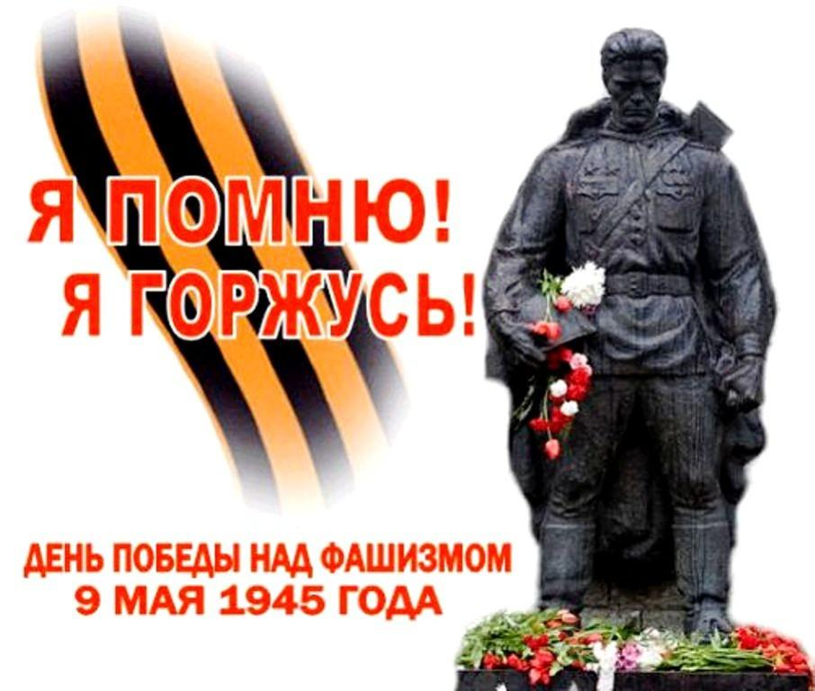

Подготовила: воспитатель
Щербинина В. С.

г.Ялта
2021г

«Расскажите детям о войне»
«Что и как рассказать детям о Великой Отечественной войне?»
В О Й Н А, всего 5 букв. Каждая буква, произнесённая отдельно, таит в себе много интересного, загадочного, т.к. является частью многих слов. Например: воздух, любовь, родина. Но, как только мы соединим их, и произнесём ВОЙНА, в сердце каждого человека зарождается тревога, боль, страх.
А что мы знаем о войне? Что такое память о Великой Отечественной войне? Что такое память о Великой Победе для всех нас?
Пока существуют такие вопросы, на них всегда будут находиться ответы, а источником ответов для наших ребят – дошкольников являемся мы – взрослые.
Смотря на подрастающее поколение, мы задаёмся вопросами: «Почему наши дети стали такие жестокие и бездушные?», «Почему они грубят и не уважают старших?», «Почему безразлично проходят мимо чужой боли и беды?», «Почему обижают младших?» и т.д. Не надо искать причину такого поведения далеко, она рядом. Посмотрите, на каких примерах воспитываются наши дети!!!
Вы знаете? Что они смотрят по телевизору, что читают, в какие компьютерные игры играют?
Нам некогда, мы заняты собой! Так откуда у наших детей будет развито чувство сострадания, откуда они будет знать что хорошо, а что плохо? На каких жизненных уроках они будут учиться?
Расскажите детям о войне!
Патриотическое чувство не возникнет само по себе. Только зная историю страны, народа, семьи, ребенок вырастит всесторонне развитым человеком, которому не чужд патриотизм. Для современных дошкольников Великая Отечественная война – далекое время, непонятное и очень туманное. Как же рассказать ребенку, что такое Великая Отечественная Война?
Повествование о Великой Отечественной войне стоит начать с истории семьи.
С ребенком следует поговорить об этом. Рассказать о том, что вам рассказывали ваши родители, бабушки и дедушки о войне, о горестях и радостях во время войны. Если есть возможность, познакомить ребенка с ветераном ВОВ. Они найдут общий язык, да и воспоминания очевидцев зачастую слушать гораздо интереснее, нежели рассказы тех, кто этого не видел. Мальчишкам будет интересно узнать о военной технике, о военных действиях, о знаменитых людях, отличившихся на войне. Девочкам интересно знать о подвигах женщин-героев во время войны. Обязательно сделайте акцент на том, что все эти герои, когда-то были такими же обычными гражданами страны, как каждый из нас. Их никто не учил защищать Родину. Они сами взяли на себя ответственность за будущее и били врага ради наших жизней.
Старый альбом. Всем детям интересно узнать, что было, когда их еще не было на свете. В каждой семье, наверное, есть альбом со старыми или даже старинными фотографиями. Пожелтевшие, они хранят изображения лиц тех людей, которые дали жизнь вашим родителям, а значит дали жизнь и вам. Ваша мама показывала вам эти снимки, рассказывая о них. Пришла пора и вам рассказать ребенку о прадедах - героях прошлого. Начните разговор, рассматривая снимки. Пусть прадедушка, которого ребенок никогда не видел, станет для него родным человеком. Расскажите о нем подробнее. Попытайтесь определить: на кого больше вы похожи – на маму, бабушку или дедушку? Обратите внимание малыша на то, каким статным, храбрым, мужественным выглядит он на снимке.
Начните свой рассказ так: «Давно на нашу землю пришли злые люди – враги, фашисты. Прадедушка и тысячи таких же смелых, как он, мужчин дали им отпор – отправились защищать Родину. Дедушка был танкистом. Вот здесь он стоит рядом с танком. Сражаться ему пришлось очень долго. Несколько раз прадедушка был ранен, поправлялся и вновь возвращался в строй». В процессе рассказа объясните ребенку незнакомые слова. Как правило, дети очень любят слушать такие рассказы, постоянно возвращаются к ним, просят вспомнить детали. И картина далекого прошлого запечатлеется в памяти ребенка.
Бабушкин сундук. Возможно, в вашем доме хранятся старые вещи. Некоторые из них стали настоящими реликвиями: военный ремень, трофейный бинокль или другие вещи. Дайте малышу полюбоваться этими «сокровищами», потрогать, рассмотреть со всех сторон. А потом честно ответьте на сотню волнующих вопросов. Возможно, вам придется еще раз рассказать о боевом прошлом деда.
Посетите с ребенком памятные места города. Чтобы пробудить в ребенке интерес к теме войны, покажите ему существующие вокруг него свидетельства прошлого. Вы можете показать ребенку мемориалы, отвести его к Вечному огню, возложить цветы, рассказать, что он всегда горит, напоминая людям о тех, кто погиб на войне.
Всё вместе это сложится в общую картину и понимание, осознание ребёнком своей принадлежности к Великой истории, вызовет чувство гордости за своих предков и стремление быть достойным их.
Список художественной литературы, которую можно прочитать в кругу семьи с детьми, а затем совместно обсудить полученные впечатления о прочитанном:
- С.П.Алексеев «Рассказы из истории Великой Отечественной войны». Книга посвящена трем главным сражениям Великой Отечественной войны. О том, как развивалась грандиозная битва у стен Москвы, о героизме советских людей, вставших на защиту столицы.
- Е. Благинина «Шинель» - о детстве лишенном радостей по чьей – то злой воле, подраненном войной, заставившей рано повзрослеть.
- А.Барто «Звенигород» - о военном детстве в тылу.
- С.М. Георгиевская «Галина мама». Эта небольшая повесть написана для малышей, для дошкольников, но рассказывается в ней не о пустяках, а о воинской доблести.
- Ю.П.Герман «Вот как это было». Повесть написана от имени маленького героя Мишки. Автор показал войну, блокаду в детском восприятии - в произведении нет ни одного слова, которое выходило бы за границы Мишкиного понимания.
- В.Ю. Драгунский Арбузный переулок. («Денискины рассказы"). Отец рассказывает Дениске о своем голодном военном детстве.
- А.М. Жариков «Смелые ребята», «Максим в отряде», «Юн бат Иванов».
- В.А.Осеева «Андрейка». Рассказ о семилетнем Андрейке, помогающем матери в тяжелые военные годы и старающемся заменить ушедшего на фронт старшего брата.
- К.Г. Паустовский «Стальное колечко. Сказка о девочке и волшебном колечке, которое подарил ей боец.
- И. Токмакова «Сосны шумят» - о том, как война долгие годы не отпускает человека.
- Шишов А. «Лесная девочка». Из книжки ребята узнают о судьбе маленькой девочки Тани, внучки старого партизана, в годы Великой Отечественной войны.
- Ю.Яковлев «Как Сережа на войну ходил». Пронзительная сказка о мальчике Сереже, который хотел увидеть войну собственными глазами. И повел его по военной дороге не кто иной, как родной дедушка, погибший в неравном бою. Нелегкий это был поход – ведь война не прогулка, а тяжелый труд, опасности, бессонные ночи и бесконечная усталость.
- Л.Кассиль «Твои защитники»;
- С.Михалков «День Победы».
Накануне праздника по телевидению будут транслироваться фильмы о войне и кадры военных лет. Не спешите выключить телевизор. Вместе с ребенком устройте семейный вечер просмотра военных фильмов: «В бой идут одни старики», «Аты — баты шли солдаты», «А зори здесь тихие». Посмотрите только отрывки. Маленький ребенок слишком впечатлителен. Обо всех ужасах войны ему знать не нужно. Песни военных лет поднимали дух бойца, вселяли веру в победу, звали в бой, напоминали о доме.
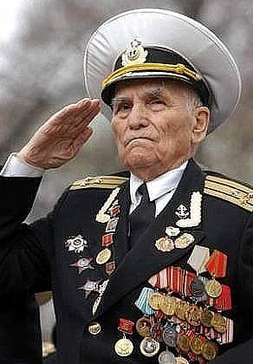
Каждый родитель стремиться привить ребенку качества, которые в будущем помогут ему достичь успеха: целеустремленность, умение быстро адаптироваться к постоянно меняющимся условиям работы, настойчивость. К сожалению, бывает, что родители забывают о таких важных понятиях, как «сопереживание», «великодушие». И случается, что дети вырастают в черствых, эгоистичных людей. От этого страдают в первую очередь сами родители, в конечном итоге – человечество. Помогите малышу стать сильным и добрым, жестким и милосердным одновременно! В вашем распоряжении — исторический пример Великой Отечественной войны 1941 – 1945годов. Злые и жестокие враги получили достойный отпор. Мужественные и храбрые солдаты никогда не теряли силы духа, сражаясь до последнего, защищая свою Родину, свой дом. Нам есть на кого равняться!
Героям Победы – спасибо!

Спасибо героям,
Спасибо солдатам,
Что мир подарили,
Тогда – в сорок пятом!
Вы кровью и потом
Добыли победу.
Вы молоды были,
Сейчас уже деды.
Мы эту победу-
Вовек не забудем!
Пусть мирное солнце
Сияет всем людям!
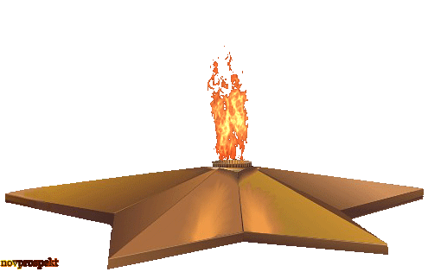
ЛИСТ ОЗНАКОМЛЕНИЯ
Консультация для родителей
«Расскажите детям о войне»

№ | ФИО родителя  (законного представителя) | Дата ознакомления | Подпись

